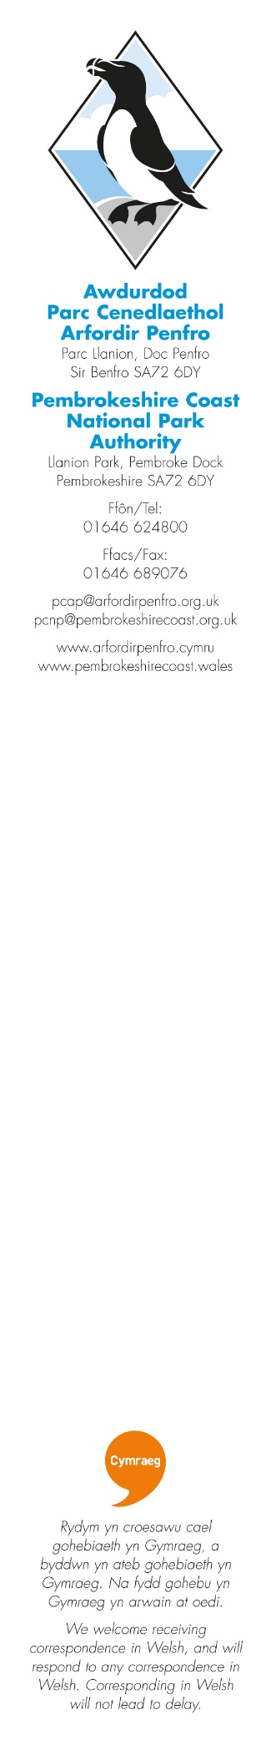
Gorffennaf 2024

Annwyl Syr / Madam
Ymgynghoriad Parc Cenedlaethol Arfordir Penfro ar Ardal Gadwraeth Arfaethedig Cei Cresswell

Yng nghyfarfod yr Awdurdod Parc Cenedlaethol ar y 24^{ain} o Orffennaf 2024, barnwyd y dylai Cei Cresswell a'r cyffiniau agosaf gael eu dynodi yn Ardal Gadwraeth ynghyd â'r pedwar ar ddeg o’r cyfryw ardaloedd sydd eisoes yn y Parc Cenedlaethol.
Mae'r Awdurdod yn croesawu eich sylwadau ar y bwriad i ddynodi’r ardal yn Ardal Gadwraeth.
A fyddech gystal â llenwi’r holiadur ar-lein gan nodi eich barn ar y dynodiad arfaethedig. Gellir lawrlwytho map o Ffin yr Ardal Gadwraeth arfaethedig a gwybodaeth bellach oddi ar wefan yr Awdurdod Parc Cenedlaethol yn www.arfordirpenfro.cymru/cymrydrhan/ymgynghoriadau-cyhoeddus/
Fel arall, gallwch ddweud eich dweud drwy ysgrifennu at y Tîm Polisi Strategol, Awdurdod Parc Cenedlaethol Arfordir Penfro, Parc Llanion, Doc Penfro, Sir Benfro, SA72 6DY neu drwy dwy anfon e-bost at cynlluniaudatblygu@ arfordirpenfro.org.uk.
Bydd y cyfnod ymgynghori yn parhau tan 5pm nos Lun 23^{ain} o Fedi 2024.
Bydd pob sylw yn cael ei gydnabod ac yn cael ei wneud yn gyhoeddus. Bydd yr holl sylwadau yn cael eu cynnwys mewn adroddiad i’r Awdurdod Parc Cenedlaethol. I gael gwybod am ganlyniad y cyfarfod o’r Awdurdod, cynghorir cynrychiolwyr i gynnwys eu manylion cyswllt yn yr holiadur ar-lein. Fel arall, gallwch wneud cais i gael eich cynnwys ar restr bostio yr Awdurdod drwy anfon e-bost at y tîm Polisi Strategol yn cynlluniaudatblygu@ arfordirpenfro.org.uk.
Bydd yr Awdurdod Parc Cenedlaethol hefyd yn cynnal diwrnod ymgysylltu pan allwch alw heibio yng Nghapel Pisga ar 8 Awst rhwng 3pm a 7pm. Bydd swyddogion ar gael i ateb cwestiynau.
Os oes gennych unrhyw ymholiadau pellach, neu os oes angen unrhyw wybodaeth ychwanegol arnoch, ffoniwch ni ar 01646 624800 i gysylltu â'r Tîm Polisi Strategol neu e-bostiwch cynlluniaudatblygu@ arfordirpenfro.org.uk.

Yn gywir
Emma Gladstone
Emma Gladstone
Rheolwr Polisi Strategol
Awdurdod Parc Cenedlaethol Arfordir Penfro

